03.11.2025

Par atbilžu sniegšanu iepirkumu procedūrā “Elektromobiļu (vieglo transportlīdzekļu un komerctransporta) uzlādes iekārtu vadības un monitoringa sistēmas izstrāde, piegāde, uzturēšana” (ID Nr.RS/2025/59)

Rīgas pašvaldības sabiedrības ar ierobežotu atbildību „Rīgas satiksme” Iepirkuma komisija (turpmāk – Pasūtītājs) no iespējamā pakalpojuma sniedzēja ir saņēmusi vēstuli ar lūgumu sniegt skaidrojumus par iepirkuma procedūras “Elektromobiļu (vieglo transportlīdzekļu un komerctransporta) uzlādes iekārtu vadības un monitoringa sistēmas izstrāde, piegāde, uzturēšana” (ID Nr.RS/2025/59) nolikuma (turpmāk – Nolikums) prasībām.

1.jautājums:

Nolikuma pielikumā 4.pielikums tabula (skatīt zemāk) mums rada neviennozīmīgu izpratni kā uzrādīt sistēmas uzturēšanas izmaksas t.i. Nr 4 ailē prasīts norādīt uzturēšanas pakalpojumu izmaksas saskaņā ar specifikācijas punktiem 1.1.2 un 3.3. 50 mēnešu periodā.

Punkts 1.1.2. nosaka ka tas ir viss 3. punkts, kas ietver arī Sistēmas abonēšanas izmaksas (piemēram mobila interneta SIM kartes ikmēneša maksa, mākoņpakalpojuma ikmēneša bāzes maksa, utt. ) laika nogrieznī 50 mēneši, tam ir nepieciešama nepārtrauktība un to nevar nodrošināt pēc principa “pēc Pasūtītāja pieprasījuma un faktiskās nepieciešamības”.

Tādejādi rodas jautājums vai Tehniskās specifikācijas zemāk redzamajā tabulas ailē Nr. 4 kolonnā “Mērv.” vērtība “Stunda” ir pareiza, vai tur nav jābūt “Mēnesis”?

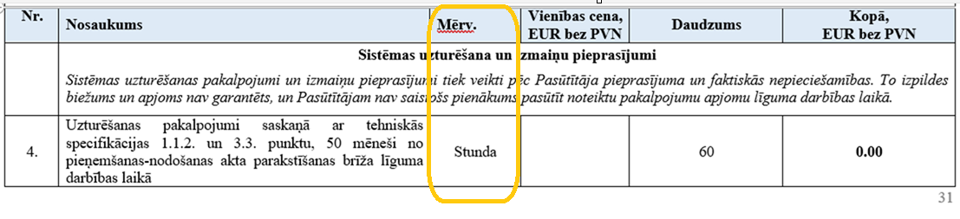

Atbilde:

Pasūtītājs skaidro, ka Nolikuma 4.pielikuma “Finanšu piedāvājuma forma” tabulas 4. punktā, kolonnā “Mērv.”, mērvienība ir “Stunda”, kur Pretendentam jānorāda vienas uzturēšanas stundas cenu saskaņā ar tehniskās specifikācijas 3.3. punktu, ko Pasūtītājs pieprasīs pēc faktiskās nepieciešamības.

Papildu skaidrojam, ka Nolikuma 4.pielikuma “Finanšu piedāvājuma forma” tabulas 2. un 3.punktā Pretendentam jānorāda attiecīgās kontaktdakšas pieslēgumu sistēmai (tajā skaitā licences, abonēšanas maksa) izmaksas, kas ietver viena mēneša maksu par sistēmai pievienoto kontaktligzdu un izmaksas par pakalpojumiem saskaņā ar tehniskās specifikācijas 3.1. punktu, tajā skaitā pretendenta jautājumā minētās izmaksas, kuras nepieciešamas nepārtrauktības nodrošināšanai.

2.jautājums:

a) Vai starp blakus esošām uzlādes iekārtām, to atsevišķam grupām dažādās lokācijās ir nodrošināta infrastruktūra ar tīkla kabeļiem FTP CAT5E vai analogu, kurus Pretendents varētu izmantot uzlādes iekārtu saslēgšanai savos neatkarīgos LAN tīklos pie 4G maršrutētājiem?

b) Ja nav tīkla kabeļi, vai ir pieejama attiecīgā infrastruktūra, piemēram, brīvas gofrētās caurules kabeļu izbuksēšanai?

Atbilde:
a) Jā, uzlādes iekārtām jau ir pievadīti FTP vai UTP Cat5E vai Cat6 (atkarībā no iekārtu lokācijas) datu pārraides tīkla kabeļi un tie ir pieslēgti pie uzlādes iekārtas tīkla (Ethernet) porta un pie Rīgas satiksme datu pārraides tīkla komutatoriem.
Uzlādes iekārtas atrodas Rīgā dažādās adresēs, starp iekārtām, kas atrodas dažādās adresēs un blakus esošām uzlādes iekārtām vienā adresē nav pievadīti tiešie savienojošie kabeļi, ko var izmantot uzlādes iekārtu saslēgšanai savos neatkarīgos LAN tīklos pie 4G maršrutētājiem.
Datu pārraides tīkla kabeļi no uzlādes iekārtām ir pievadīti līdz komutācijas skapjiem, kas atrodas konkrētā objekta (adreses) ēkā, vai līdz komutācijas skapjiem, kas atrodas ārpusē teritorijā vai uz staba netālu no uzlādes iekārtām. No ēkas līdz komutācijas skapjiem, kuri atrodas ārā teritorijā vai uz staba ir pievadīti optisko šķiedru kabeļi.
Uzlādes iekārtu saslēgšanai savos neatkarīgos LAN tīklos pie 4G maršrutētājiem ir pieļaujama, bet nepieciešams Pretendenta risinājuma arhitektūras piedāvājums (apraksts), ievērojot tehniskās specifikācijas 2.2.punkta drošības prasības sistēmai.

b) Pasūtītājs skaidro, ja sistēmas darbībai nepieciešams pievadīt atsevišķus kabeļus uzlādes iekārtām, veidojot neatkarīgu LAN tīklu un pieslēgt Pretendenta uzstādītam 4G maršrutētājam, tad Pasūtītājs ir gatavs realizēt kabeļu instalāciju, ja piedāvājums Pasūtītājam būs pieņemams, jo paredzēts izmantot jau esošu Pasūtītāja infrastruktūru un Pasūtītāja datu pārraides tīkla (LAN) iespējas.

Iepirkumu komisijas priekšsēdētāja K. Meiberga

